Návod sestavení podvozků pro motorové vozy M296 / 852 - 854 1:120 TT

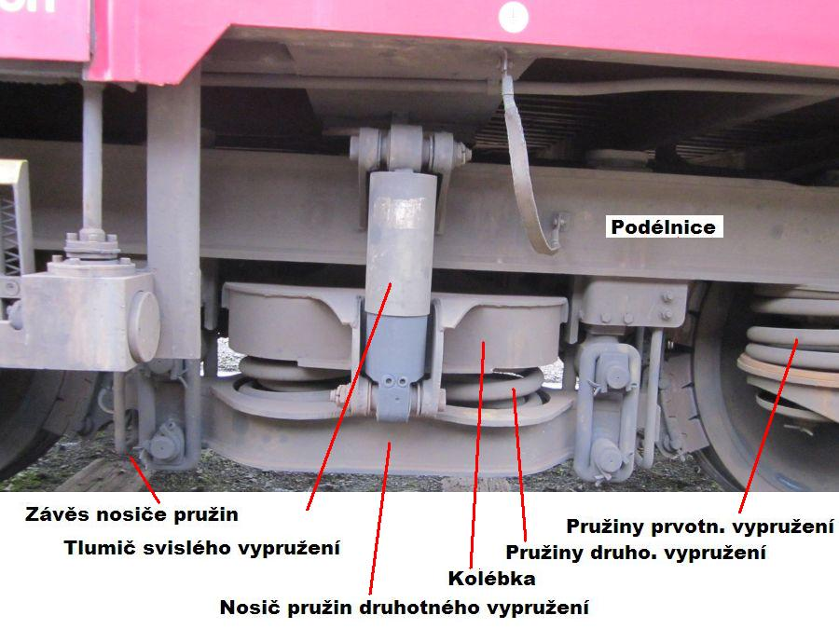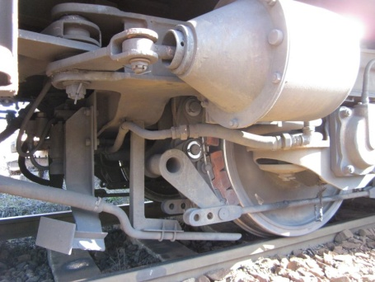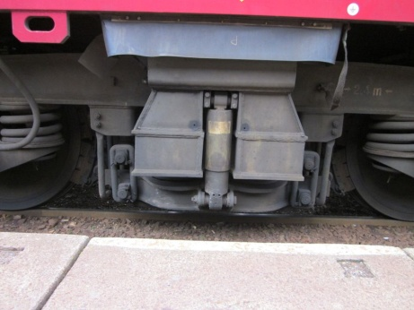

Návod - Podvozek I – pod motorem
Připravíme si hlavní dílky, masky - podélníky a kostru podvozku, kterou ohneme dle připravených rysek na spodní straně leptu, nebo pokud sestavujeme jen masky, kostru rozdělíme na 3 díly. Na boční kostry podvozků pak připevníme masky - podélníky. Připravíme si větší pružiny prvotního vypružení. Postačí je ohnout do tvaru "C" např. přes malý šroubováček a prostrčíme je na dané místo podvozku, pak kleštěmi lehce domáčkneme. Dílky označené "X1, X2, X3 a ( X4 )" - lepíme na sebe v daném číselném pořadí. Kde dílek "X1" je úplně spodní. Dílky označené "1 až 4" - nosič pružin druhotného vypružení lepíme na sebe v daném číselném pořadí. Kde dílek "1" je úplně spodní. Na dílek "4" přijde připevnit 2 x dílek "5" - menší pružiny druhotného vypružení, které ohneme v kleštích, nebo v ruce přes nějakou kulatinu, např. jehlový pilník. Připevníme tyto spojené dílky do ohnutého nouzového závěsu o 90°. Nad připevněný komínek z dílků "1-4" připevníme komínek z dílků "X1-X4". Připevníme zesilující části - na každý podvozek přijdou 4 kusy. Na tyto dílky připevníme kryty ložisek, kde jeden kryt je opatřen kabelem snímání rychlosti. Kostru ( masky ) podvozku propojíme dílkem, viz druhá fotografie níže.
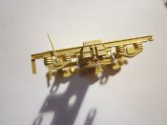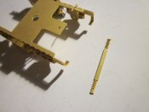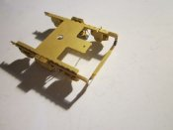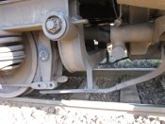
Písečníková nádobka pouze pro řadu 852 a 853. Řada 854 má nádobku jinou a jinde. Nádobka je složena ze 6-ti dílků lepených na sebe do komínku. V masce - podélníku je naznačené místo pro přesné usazení nádobky. Brzdový válec složíme z dílků viz fotografie níže. Sestavený válec připevníme na masku - podélník, kde je naznačené místo pro přesné usazení. Posledním dílkem je pak dvojčitá zdrž. Uchytíme ji z vnitřní strany podvozku. Pro její větší pevnost v provozu je dobré zdrže přiletovat nejdříve na nějaký kus - odpadu z leptu, např. rámeček.
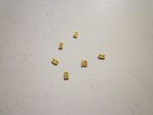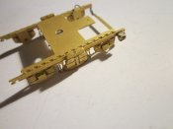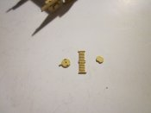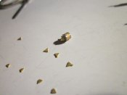
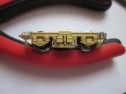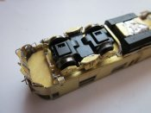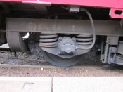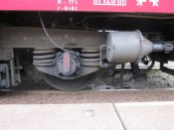

Str. 1

Návod - Podvozek II

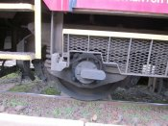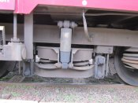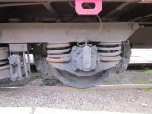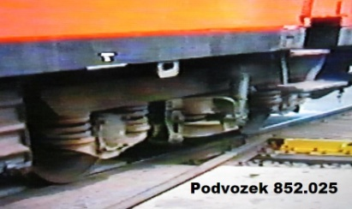
Kostru a masky - podélníky máme již připravené dle stavby podvozku I.
Dílky označené "1 až 4" - nosič pružin druhotného vypružení lepíme na sebe v daném číselném pořadí. Kde dílek "1" je úplně spodní. Na dílek "4" přijde připevnit 2 x dílek "5" - menší pružiny druhotného vypružení, které ohneme v kleštích, nebo v ruce přes nějakou kulatinu, např. jehlový pilník. Sestavíme dílky "6 až 10" - kolébku v daném číselném pořadí. Kde dílek "6" je spodní. Připevníme tyto spojené dílky k pružině "5". Na podvozku ohneme o 90° nouzový závěs nosiče pružin a do něj uchytíme připravené dílky "1-10". Dle spodních rysek ohneme tlumič svislého vypružení. Pro jeho věrohodnější tvar na něj z horní strany přilepíme ještě další dílek leptu. Viz první fotografie níže. Připravené dílky uchytíme na střed podélníku.
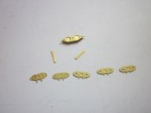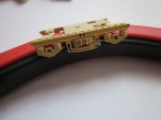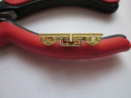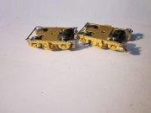
Posledním dílkem je pak dvojčitá zdrž. Uchytíme ji z vnitřní strany podvozku. Pro její větší pevnost v provozu je dobré zdrže přiletovat nejdříve na nějaký kus - odpadu z leptu, např. rámeček.
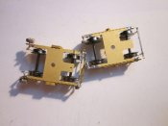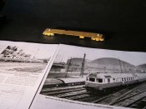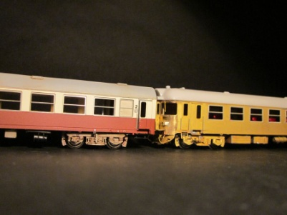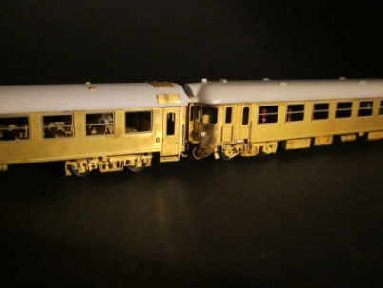
Stavba podvozků není nijak náročná. Jelikož je podvozek kovový, máme zároveň vyřešen i případný přívod proudu z kolejí do vozu - při vozu jako pojízdné maketě. Každý podvozek bude sbírat jeden pól. Pro vodič je v podvozku v horní části připraven malý otvor. Výřez podvozku směřujeme směrem ke konci vozu. Tím vzniká velký prostor pro kinematiku krátkého spřáhla.
Doplňující fotografie podvozku II. Podvozek u měchů.
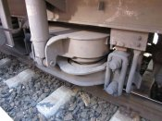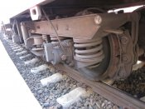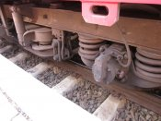

Děkujeme Vám za zakoupení tohoto výrobku a přejeme příjemnou stavbu. Více najdete na našich stránkách www.modely-masinek.cz

Str. 2

